管理体系审核记录表
过程与活动、  抽样计划 | 涉及  条款 | 受审核部门： 管理层 主管领导：沈海洋 陪同人员：宋翔 | 判定
 |  | 审核员： 李京田 审核时间：2022年3月27日
 |  | 审核条款：见下涉及条款
企业基本信息 |  | 企业基本情况  确认受审方名称：北京德克鲁兹机器人销售有限公司  注册地址：北京市顺义区赵全营镇兆丰产业基地园盈路16号2幢2层220室  办公地址：北京市顺义区赵全营镇兆丰产业基地园盈路16号2幢2层220室  经营地址：北京市顺义区赵全营镇兆丰产业基地园盈路16号2幢2层220室  营业执照、真实有效。  总经理：沈海洋，管理者代表：宋翔  现场见到营业执照，认证范围在营业执照范围内  公司设有管理层、综合部、采购部、销售及售后服务部等部门  营业执照范围：经营范围包括销售电气设备、智能机器人、工业机器人、仪器仪表、家用电器、通用设备、专用设备、电子产品、应用软件；维修机械设备；信息咨询（不含中介服务）；技术服务、技术开发、技术推广、技术咨询、技术转让；软件服务；计算机系统集成服务；制造服务消费机器人（高污染、高环境风险的生产制造环节除外）、制造工业机器人。（市场主体依法自主选择经营项目，开展经营活动；依法须经批准的项目，经相关部门批准后依批准的内容开展经营活动；不得从事国家和本市产业政策禁止和限制类项目的经营活动。）  认证范围：焊接机器人设备及配件的销售服务  经确认，认证范围在营业执照经营范围内。不适用条款：8.3  理由：因该公司的焊接机器人设备及配件的销售服务；按照顾客的要求进行，该条款的不适用,不影响组织确保其产品和服务合格的能力和责任，也不会对增强顾客满意产生影响  查国家企业信用信息公示系统，企业无异常经营记录、无违法失信记录。  无外包  上次审核问题验证：已经整改完成  投诉或事故:无  政府主管部门监督抽查情况:无  查企业基本信息没变化，审核范围无变化。  证书使用情况：正常
企业基本情况  理解组织及其环境 | 4..1 | 企业通过监视和评审内外部信息：  1、最高管理层定期对各职能部门收集的信息进行讨论研究确定  2、对组织建立、实现目标及战略方向有影响的各种相关的内外部因素进行评审；内容包括：法律法规、行业动态、市场变化、产品前景、大环境及社会经济发展状况；企业文化、知识的累积、绩效的考核等内外部因素。  3、目前主要识别出的外部环境有：行业市场的竞争、价格的竞争。  4、促进内部环境的改善；⑴通过贯标强化企业管理的规范化、程序化；⑵加强内部管理，降低成本。  5、企业内部优势：员工从事该行业多年。产品采购：均按照国家、行业标准要求执行。赢得了客户，赢得了市场。  6、由总经理组织召开公司内外部因素动态评审会议，对识别出的内外部环境因素进行监视和评审，并将识别出的相关内外部因素作为制定和调整方针、目标、管理评审的输入内容。
理解相关方需求和期望 | 4.2 | 企业明确了影响企业绩效或受到企业经营影响的相关方，通过调查、访谈了解相关方的需求和期望。通过回访、网站等渠道获取相关方的信息，并持续与相关方沟通，了解相关方要求，并对相关信息进行监视和评审。  企业识别出的相关方包括:客户、供方、员工的要求等。相关方的要求包括：客户对产品价格合理，性价比高；持续稳定的销售服务能力；按约定时间交付；供方的要求，如交易价格公平合理、按约定时间付款等。综合部负责了解客户的需求和产品信息等期望，以及供方进行定期的沟通，了解相关信息；组织内部员工需求以及相关法律法规要求，了解行业新趋势和客户的新要求。  基本无变更
质量管理体系的范围 | 4.3 | 公司的管理体系范围：  Q：焊接机器人设备及配件的销售服务  不适用条款：GB/T 19001-2016 8.3条款。不适用理由：本公司的产品由供方提供，不涉及产品工艺研发亦不承担相关的法律责任，故本公司不适用8.3产品设计开发，故删除8.3条款，不影响组织确保其产品和服务合格的能力或责任，对增强顾客满意度也不会产生影响。  经确认公司无外包过程。  体系覆盖人数：13人。  组织将质量/环境/职业健康安全管理体系范围形成文件，并通过文件发放方式在公司内部进行传递；在与客户沟通中，及时通知客户，为相关方获取。上述范围与企业目前经营范围相一致。  体系自运行以来范围没有变化。
质量管理体系及其过程 | 4.4 | 1、总经理介绍公司于2020年9月8日开始策划并建立QMS，组建贯标小组,策划并实施体系覆盖范围的相应的管理活动，进行了前期的ISO标准培训，于 2020.9.8正式运行QMS.发布了体系文件: 作业文件、记录，包含了标准规定的文件及相应的质量记录.目前运行情况良好。  2、公司建立了过程所需的各个环节等。明确了体系中各个过程的相互作用及相互关系。并形成了相应的质量文件,作业文件,管理制度等。  3、识别了所有影响产品质量的全部过程，包括四大过程：管理职责、资源管理、产品实现过程、测量、分析和改进过程及产品实现子过程等。  3、明确了过程顺序，确定了过程之间的相互作用。  4、通过对过程的输入、输出及开展活动和投入的资源做明确的规定，给出这些过程有效运行和控制的准则，以使过程运行规范化.  5、提供必要资源（资金、人力、必要设备等）、信息（顾客满意信息、产品要求符合性信息、外部提供者绩效信息等），以支持过程有效运作和对这些过程的监视。  6、运用内审、第三方外审、管理评审等监控方法，对QMS进行监测、测量和改进。  7、针对体系运行过程中出现的相应问题实施必要的措施，以实现对这些过程持续改进。  8、对体系过程及顺序的识别充分。  9、公司对整个QMS进行了策划，形成了文件化的质量管理体系范围、质量方针和质量目标、作业文件、质量记录等,以及其它的管理文件，技术文件、检验标准所要求的所有记录。  11、企业已形成的质量管理体系文件内容满足企业目前的需要。
管理承诺总则 | 5.1.1 | 最高管理者以顾客为关注焦点和承诺内部有通过以下方面证实：  满足顾客产品要求和相关方环境要求的重要性意识和理念，确定和理解并持续地顾客要求以及适用的法律法规要求；  确定和应对风险和机遇，这些风险和机遇可能影响产品和服务合格以及增强顾客满意的能力；始终致力于增强顾客和相关方满意。  企业最高管理者对管理体系的领导作用和承诺主要通过以下方面体现：  - 对管理体系运行的有效性负责；以顾客为关注焦点  - 促进使用过程方法和基于风险的思维确保管理体系要求融入企业的业务过程；  - 确保建立的管理体系与组织内外部环境、战略方向保持一致管理方针、管理目标的制定，应与组织环境相适应，与战略方向一致；  - 为确保管理体系所需的资源（包括人力、设备、技术和信息等）确保管理体系实现期望的结果；督促人员积极参与、指导和支持员工为管理体系的有效性做出贡献；  支持相关管理者在其职责范围内发挥领导作用，推动改进等。领导作用和承诺充分明确，基本符合标准要求。  组织确定的适用的法律法规包括《知识产权法》《合同法》《消费者权益保护法》等，法律法规已通过邮件的形式发放到相关部门，已得到有效执行，未出现违规情况。  质量手册中写明了质量方针、目标，由总经理批准后实施。
以顾客为关注焦点 | 5.1.2 | 公司的成功取决于理解并满足顾客及其他相关方当前和未来的需求和期望，并争取超越这些需求和期望。最高管理者实现顾客满意为目标，做到：  a）确定、理解并持续满足顾客要求以及适用的法律法规要求；  b）确定和应对能够影响产品、服务符合性以及增强顾客满意能力的风险和机遇；  c）始终致力于增强顾客满意。  公司的生存和发展依存于顾客，公司全体员工以增强顾客满意为目标，做到：  a)以顾客满意为目标，由销售部通过对顾客的访问、市场调查，了解和确定顾客和潜在顾客的需求和期望；  b)通过对生产和服务要求的评审和产品实现的策划等过程，将顾客的需求和期望转化为产品要求、过程要求和质量管理要求；  c)通过管理体系过程的有效控制，使转化的产品要求得到满足，并通过对顾客反馈信息的分析、处置和沟通，增强顾客的满意程度；  d)总经理应确保建立并保持定期征求顾客对产品质量及其改进方面意见的机制，通过顾客满意度调查和售后服务调查等形式征求并处置顾客意见。
质量方针 | 5.2 | 最高管理者发布了质量方针为：诚信为本 以质量求生存 科技创新 追求行业领先水平  公司通过各种宣传方式，将管理方针宣传到本公司各层次，确保方针得到正确的理解和实施。在每次管理评审会议上，总经理组织对方针的持续适宜性和有效性进行评审，并根据评审结果对其做出必要的调整。通过招投标、公司宣传图册、向认证机构或客户提供的相关手册中，向相关方传递公司质量方针及其内涵。  结论: 方针与企业的经营宗旨相适应，协调一致；  通过培训, 会议, 张贴宣传等方式在组织内得到沟通和理解；并定期进行评审（一般一年一次）。
组织的岗位、职责权限 | 5.3 | 公司设置了完善的组织结构，部门有：办公室、销售部、质检部 生技部。并规定了各级各岗位人员职责、权限和相互关系，并在公司内对各级员工进行了必要的传达。对从事与质量有关的管理、执行和验证人员规定其职责、权限及其相互关系，并书面化，以实现公司管理方针和管理目标。有效进行管理体系各项活动，出示了公司管理体系职能分配表。  公司任命宋翔 为管代，手册明确规定了其职责和任命书，现场与管代宋翔 沟通，其对职责清楚
应对风险和机会的策划 | 6.1 | 公司对组织内外的风险和机遇进行了策划。  制定了《风险和机遇控制程序》，识别以下了风险和机遇：  质量风险与机遇：直接产品质量风险与机遇、间接产品质量风险与机遇。  环境风险与机遇：主要有自然、人文、政治、经济以及其他。  经营风险与机遇：主要有采购产品、员工、设备、供销链、技术、管理、法律。  市场风险与机遇：包括市场容量、竞争力、价格、促销。  财务风险与机遇：有融资/筹资、资金偿还、资金使用、资金回收、效益 分配。  总经理简单介绍了公司为了应对现阶段的风险和机遇所采取措施等，记录如下：  1.严把产品质量关，加强与顾客沟通，进一步保持和完善售后服务保障工作；  2.时刻关注人文、政策和经济环境的变化，以降低环境变化对公司运营的影响；  3.对采购过程进行控制，确保采购产品质量，定期进行人员培训及业绩考核，做到公平公正，保障工作人员的稳定性，配备必要的办公设施，妥善解决法律纠纷；  4.加强对竞争对手的分析，争取公司的竞争力度，积极开拓市场业务，必要时增加公司的资质，例如进行管理体系的认证；  5.公司建立一定得预备资金，防止一时的资金断裂对公司运行造成重大影响。  应对风险和机遇的措施基本满足要求。
质量目标和实现计划 | 6.2 | 企业质量目标：  1）顾客满意率：>95%  2）合同履约率：100%  质量目标进行层层分解，落实到责任部门，每季度进行一次考核。  --查2021年度1月至12月考核结果：完成 考核人：宋翔  成品检验合格率98%  交货及时率98％  顾客满意率98%
变更的策划 | 6.3 | 受审核方明确了变更评估及实施的流程，即当发生变更时，确定变更的目的、考虑变更的潜在后果，质量管理体系的完整性，识别变更的风险和机遇，确定资源的可获得性并制定应对措施，责任和权限的分配或再分配。并要求对变更前、变更中、变更后的全过程实施监控，并组织对变更的有效性进行评价，确保质量管理体系的完整性。  通过管理评审，内部审核结果，过程业绩分析，监视、测量、分析、评价等收集可能发生的变更信息，当组织内外环境、客户及利益相关方的需求、企业经营等方面发生重大变化，具体包括产品质量监视和测量过程中持续未达到预期结果、组织机构变化、重大人员调整、持续的经营亏损等情况下，需要对体系进行变更。企业有充分识别识别潜在的变更需求，并确保在必要时做出相应的变更。  体系运行平稳，至今未发生变更。
资源提供 | 7.1.1 | 公司为了实施管理体系并持续改进其有效性，增强顾客满意度，提供了各方面的资源保证。  a. 人力资源：职工队伍相对稳定，均在企业工作5年以上，实践经验丰富；  b. 基础设施：办公室、办公电脑、打印机、空调、文件柜、电话机、办公沙发、桌椅等办公设备；  c. 安全设施：消防栓、灭火器等  d. 工作环境：办公区域布局合理，场所卫生干净整洁，工作环境良好；  d. 资金支持：注册资金1000万元。  公司目前的基础设施，能够满足当前质量管理体系的要求。公司将依据经营发展的需要，会不断补充与增加。
监视和测量总则 | 9.1.1 | 公司编制了《内部审核控制程序 》、《管理评审控制程序》，对体系的运行进行测量和监视； 编制了《顾客满意度控制程序》对销售服务的质量特性进行监视和测量，以验证其符合要求的程度，确保服务符合要求；制定《管理体系监视和测量控制程序》，为保证公司质量管理体系的有效运行，通过对管理绩效的监视与测量，确保体系运行的有效性。  查阅“部门质量目标策划及考核记录表”，  提供两个季度的管理目标指标的检查考核工作，均完成目标考核要求。  查阅“环境和职业健康安全目标指标完成情况检查表”，体系建立至今共进行了两个季度的管理目标指标的检查考核工作，均完成目标考核要求。
管理评审 | 9.3 | 公司于 2021年12月26日依据：GB/T19001-2016标准进行管理评审。  目前正依据标准要求平稳运行，至今暂无变更情况发生。  查阅公司管理评审资料：  一、管理评审计划，评审时间： 2021年12月26日评审方式：会议评审  参加人员：  参加人（签到）：总经理：沈海洋 管代/采购部：宋翔 综合部：宋飞 销售及售后服务部：杨苗苗  二、管理评审输入：  方针目标适宜性、质量目标的实现程度、体系策划和运行情况、可能的变更、外部供方的绩效、内审情况、顾客满意情况及纠正措施完成情况，应对风险和机遇所采取措施的有效性以及改进的建议等等。  以上内容可通过会上口头发言及工作总结、汇报等形式体现。  - 查看“管理评审报告”，报告中对本次管理评审做了总结，评价了公司建立、运行管理体系的效果。  提供有《管理评审报告》，批准：沈海洋  管理评审的总结：总的来说，本公司质量管理体系已建立并得到充分、有效、适宜的运行，全体员工必须以公司的质量管理方针 为宗旨，持续改善质量管理体系。  提出了如下改进建议或措施:  我公司有关人员对标准ISO9001的理解不够深刻，现要求各部门负责人应加强公司质量管理体系文件的认真再学习，并充分理解，树立法制管理的观念，严格执行公司的法规性的质量管理体系文件，决定在两周之内由综合部组织相关人员再进行1次针对标准和管理手册的培训。  查见《管理评审纠正/预防措施计划表》及《培训记录》，培训已完成。  四、管理评审输出/评审结论：  评审结论：  1、公司的质量方针和目标与公司目前的情况是适宜的、充分的。  2、公司的管理体系与公司目前的状况是适宜、有效的，正沿着良性发展的道路运行着。但随着公司改革改制的进展，也存在一些问题，对此评审会议确定如下几点措施：  （1）认真学习新的ISO9001:2015版本。  （2）加强人员的培训，为公司升为管理体系的持续改进打基础。  （3）由综合部组织一次加强对现场销售人员的质量意识教育。
总则 | 10.1 | 总经理通过建立管理方针和目标，并鼓励员工提合理化建议，营造了一个激励改进的氛围，通过管理目标的建立与考核，明确了改进、努力的方向，通过研发及技术服务以满足需求，通过内审、管理评审、数据分析与实施纠正和纠正措施，建立一个自我完善、持续改进的机制，不断改进体系绩效和有效性。  企业自体系建立以来，通过内审的改进、管理评审；纠正措施的实施、顾客满意度调查等措施，采取了具体的改进措施。基本符合要求。
持续改进 | 10.3 | 公司制定了 《纠正预防措施控制程序》，公司规定了纠正措施的来源,明确了对不合格项应进行原因分析,制定纠正措施计划,实施跟踪验证,确保所采取 的纠正措施满足预期要求。对以上不合格品采取退货货处置，对其进行原因分析并采取纠正措施，经主管经理验收，有效。内审中发现的不符合项已经采取纠正措施，整改完毕且有效。  为确保公司提供给客户合格的产品和服务，公司开展检查和考核工作。  根据不同过程、不同产品和不同要求，采取不同的方法进行监视、测量和分析。无其他不符合发生。  公司利用质量方针、目标、内审和外审、数据分析、纠正和预防措施以及管理评审，识别任何改进的机会，持续改进质量管理体系的适宜性、充分性和有效性。  通过交谈，基本能清楚纠正和预防措施的控制要求。改进的示例包括纠正、纠正措施、持续改进、创新等。
说明：不符合标注：N

管理体系审核记录表
过程与活动、  抽样计划 | 涉及  条款 | 受审核部门：综合部 主管领导：宋飞 陪同人员：杨苗苗 | 判定
 |  | 审核员： 李京田 审核时间：2022.3.27
 |  | 审核条款：见下涉及条款
组织的岗位、职责权限 | 5.3 | 部门负责人：宋飞  询问其职责权限：编制相关岗位人员资格要求，对相关岗位人员进行能力评价；协助总经理搞好管理评审；组织员工培训并评审培训效果，建立员工培训档案；负责公司文件资料的管理及记录的管理控制；负责公司的日常行政事务。  职责明确，回答基本完整。
质量目标 | 6.2 | 部门质量目标：  培训达标率100% 计算公式： 培训达标次数/培训总次数  文件发放受控率100% 计算公式 发放文件数/文件总数  供应商评审率100% 计算公式实际评审数量/供应商总数量  质检及时率100% 计算公式 实际质检次数/应检次数  每季度进行一次考核，目标基本实现。考核人：宋翔
信息交流 | Q：7.4 | 各部门负责实施内部沟通，确保接口信息传递的正确性。公司内部沟通活动采用的形式和工具包括：  1) 管理例会、协调会、品质例会等会议、讨论、培训；  2) 电话和内部虚拟网；  3) 布告栏、看板、内部沟通单、报纸；  4) 互联网和电子邮件等。  外部信息交流 ：  公司按其建立的信息交流过程的规定及其合规义务的要求，就质量的相关信息进行外部信息交流。  a）综合部是信息的归口管理部门，负责内、外部质量、环境和职业健康安全信息的交流、回应、保存和管理；  b）各部门负责相应业务范围内信息的交流，并配合管理部做好信息交流工作；  c）各部门、管理部负责服务质量信息、相关测试结果的接收、处理、传递和回复；  d）综合部负责管理体系的内外部审核信息的接收、传递和回应保存和管理。  e）综合部负责上级行政部门、劳动、环保、安全、疾病控制中心等信息的接收、传递和回应保存和管理。  f）综合部负责市场信息、合同信息的接收、传递和回应保存和管理。  g）公司提供适宜的沟通工具，对全员性的有关信息，可采用会议、布告、文件或其它形式进行传递。  目前各项沟通都较为及时、顺畅、效果较好。
分析与评价 | 9.1.3 | 公司通过质量目标考核、内审、管理评审等对体系的有效性进行评价。  1.提供了顾客满意调查表，并进行了分析。  2.质量目标完成情况进行了统计，均完成，符合要求.  3.通过内审中发现的不符合，确定改进措施并实施。  4.通过管理评审，提出改进措施，以便发现改进方向。  通过对数据的收集、分析和处理提高顾客满意、产品和服务符合性、质量管理体系的绩效和有效性、过程、产品的特性及发展趋势等  根据对应对风险措施评价分析，公司仍需要加强人员的管理和培训，做到精益求精，加强内部管理，持续改进组织的质量管理体系。。
内部审核 | 9.2 | 提供《内部审核控制程序》，文件编制符合要求。  公司对审核方案进行了有效策划，内容包括:目的、范围、审核频次、方法，策划内容齐全有效。  内审时间：2021年12月15日，依据策划的要求实施了审核。  内审员：组长：宋飞；审核员：苏美娥  内审人员资格：以上人员均为内审员，并提供培训记录及内审员任命书，提供内审文件：  “2021年内部审核计划”，包括审核的时间、依据、审核范围、审核组成员等内容；  “内部日程安排（通知）”；“首末次会议签到表”和“内审检查表”；  按照审核计划对各部门实施了审核，经查未发现本部门人员审核本部门的情况，审核公正。  内部审核共发现1个不符合项，属于一般性质的不符合，对此制定了纠正措施，并记录了纠正措施的结果。  提供“审核报告”，内容包括：审核目的、范围、依据、审核组成员、审核日期、审核过程、审核评价、内审结论：综合来看，这次内审是一次比较成功的审核，同时也发现我公司的质量管理体系运行基本是正常的、有效的。  内审基本符合要求。
不符合和纠正措施 | 8.7/10.2 | 制定了《不合格输出控制程序》，内容基本符合标准要求。公司依据《质量手册》10.2的要求进行管理，并编制有《纠正与预防措施管理程序》。  经查该公司近一年内无顾客投诉发生，公司通过内部审核发现1项不符合为ISO9001：2015标准9.1.2的要求，属于一般性质的不符合，对此制定了纠正措施，并记录了纠正措施的结果。  原料不合格一般退货处理，生产过程不合格要求及时整改，目前暂无成品不合格  1、对日常工作检查，管理评审，内审，其他考评，发现的不符合及时采取纠正，防止事态发展，进行原因分析，采取必要的纠正预防措施，防止事件的发生、再发生。  2、对管理评审、内审提出的不符合及改进要求，进行原因分析，制定了具体措施，目前已部分实施完成。
说明：不符合标注N

管理体系审核记录表
过程与活动、  抽样计划 | 涉及  条款 | 受审核部门：采购部 主管领导：宋翔 陪同人员：杨苗苗 | 判定
 |  | 审核员：李京田 审核时间：2022.3.27
 |  | 审核条款：见下涉及条款
组织的岗位、职责权限 | 5.3 | 部门负责人：宋翔  询问其职责权限： 负责组织实施合格供方的评定、选择和业绩评价；负责物资采购需求文件的编制和实施；进行市场调研，了解顾客的期望；与顾客联系并向其提供服务，负责顾客财产的管理；收集并分析顾客满意度信息，负责顾客沟通及顾客意见的处理。  职责明确，回答基本完整。
质量目标 | 6.2 | 部门质量目标：  对供方的评价率100% 计算公式：评价供方数量/供方总数  采购物资的检验率100% 计算公式：检验采购物资品种数量/采购物资品种总数  提供2021.1-12月统计情况： 目标基本达到目标要求。
外部提供的 控制/总则 | Q8.4.1 | 查，公司编制了质量手册8.4条款。文件规定了本公司有关的采购产品的采购过程进行控制，确保采购物资符合质量要求以及在交付和服务等各方面符合规定的要求。规定了对供应商每年进行评审。  负责人讲，综合部建立合格供方名录，核定《供方评价表》后，编制《合格供方名录》存档。采购人员应该具备相应能力。采购人员应从《合格供方名录》中选择供方。  查《合格供方名单》：主要供应商2家，供应产品为：焊接机器人及配件  浙江自贸区端明康库物资设备有限公司  卡尔克鲁斯焊接技术（北京）有限公司  --《供方评价表》  查上述供应商评价记录  2021年3月供方评价确认：  卡尔克鲁斯焊接技术（北京）有限公司 公司组织各部门对该供方的资质、产品质量、价格、送货及时度、服务、交期等进行了评价，有各部门评价人签字。调查评价：合格，同意列入合格供应商  评价人：杨苗苗 2021年3月10日。  浙江自贸区端明康库物资设备有限公司  公司组织各部门对该供方的资质、产品质量、价格、送货及时度、服务、交期等进行了评价，有各部门评价人签字。调查评价：合格，同意列入合格供应商  评价人：杨苗苗 2021年3月10日。
控制类型和程度 | 8.4.2 | 查，公司对主要的原材料供应商采用的管理方法为：第一次对供方进行全面评价，包括：供方资质、产品质量、交货情况、售后服务能力等。对于已经正常供货的供方管理，对每批产品进行检验，通过定期反馈供方产品质量，及对质量问题要求供方进行纠正解决等来进行供方质量控制。  查 公司采购不合格情况  负责人讲2021年1月以来，未出现采购产品有质量不符合的情况。  公司编制了《采购控制程序》，要求采购的主要材料必须进行检验。  公司没有库房，采购检验见8.6审核记录，主要对产品外观、型号规格、数量、产品质量性证明文件进行了验收。  公司外部供方的管理基本符合要求。
外部供方的信息 | 8.4.3 | 负责人讲与供方沟通的内容包括：所提供的过程、产品和服务等；采购物资根据签订采购合同对产品的名称、规格、型号、数量等采购信息的确定。  抽查采购合同、订单等  抽采购合同：浙江自贸区端明康库物资设备有限公司  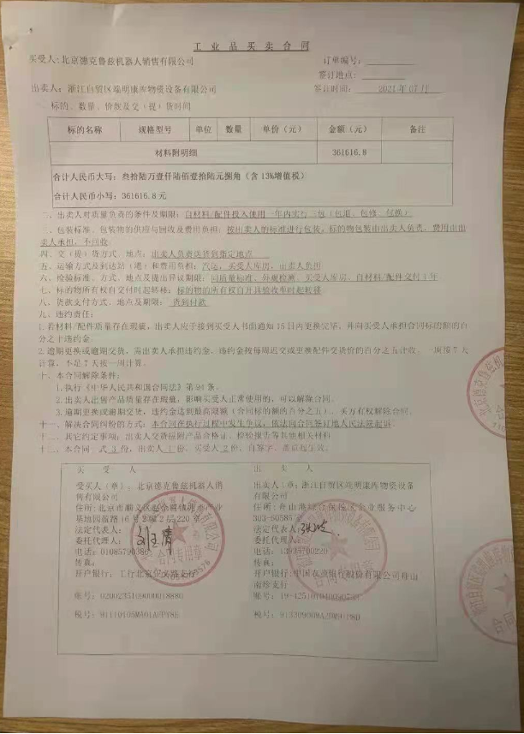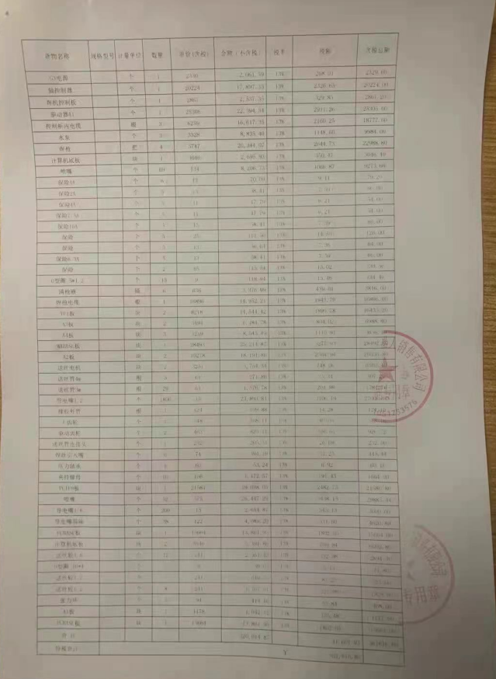  采购订单明确了采购产品名称，交（提）货时间，质量标准、货物数量以实际收货数量为准等。  在抽其他采购合同 采购订单明确了采购产品名称，交（提）货时间，质量标准、货物数量以实际收货数量为准等。  公司的采购合同明确了采购产品的具体要求，且均在合格供方处进行采购。  外部供方的信息管理有效。
说明：不符合标注N

管理体系审核记录表
过程与活动、  抽样计划 | 涉及  条款 | 受审核部门：销售及售后服务部 主管领导：杨苗苗 陪同人员：宋飞 | 判定
 |  | 审核员：李京田 审核时间：2022.3.27
 |  | 审核条款：5.3/6.2/7.1.3/7.1.4/8.1/8.3/8.5.1/8.5.2/8.5.4/8.5.6
组织的岗位、职责权限 | 5.3 | 部门负责人：杨苗苗  1协助上级建立公司产品销售渠道，对市场需求进行分析、销售预测，制定销售计划和指标；  2参与协助制定公司渠道产品价格体系和产品促销计划；  3熟悉公司理念及产品，了解客户需求，能够为客户提出个性化的解决方案；  4发展并维护客户关系，达成销售目标；  5根据销售项目督促检查求，按照公司销售工作流程，积极协调售前、售中及售后的相关问题；  6负责或参与产品销售推广及策划工作；  7负责公司产品的销售管理和协调，以及对销售渠道、代理商和经销商的管理；  8协助制定区域销售费用预算；  9负责对客户关系的维护、联络、和跟踪管理；  10负责收集销售相关信息工作；  职责明确，回答基本正确，沟通顺畅。。
质量目标 | 6.2 | 部门质量目标：  顾客满意度≥95分 计算公式：调查客户总分/客户数量  合同评审100% 计算公式 ：评审的合同数量/签约合同数  公司每季度进行一次考核，  目标基本实现。考核人：宋飞
监视和测量资源 | Q7.1.5 | 公司各部门确定需实施的监视和测量以及所需的监视和测量设备，为符合质量、环境的要求提供证据。通过对监视和测量设备的有效控制，确保测量能力与测量要求相一致。保留适当的成文信息，作为监视和测量设备适合其用途的证据。公司目前主要核对产品的包装有无破损、产品外观是否完好、型号是否一致并核对产品说明书，暂无监视和测量器具。
运行的策划和控制 | 8.1 | 公司对产品质量目标、产品实现过程；产品所要求的验证、确认、监视、检验和试验活动以及产品接收准则进行了策划，并规定了所需的记录。  公司对服务过程进行控制。  1、本公司的产品销售为：焊接机器人设备及配件的销售服务  2、销售服务流程：  客户信息收集---客户洽谈---签订合同---履行合同---客户回访  3、办公设备：电脑（主机+显示器）、描扫仪/打印机一体、黑色打印机、白色打印机、传真电话一体机、固定电话等，基本满足要求。  4、检测仪器：不涉及  5、编制了《进货检验规范》、《销售服务检查标准》、《售后服务流程及管理制度》、《销售保密制度》等。  6、相关法律法规要求《产品质量法》、《合同法》、《标准化法》等  7、产品的要求：GB/T15579.1-2013弧焊设备第1部分、GB/T8118-2010电弧焊机通用技术条件中的6.15、6.16  外包过程：无
与顾客有关的要求 | Q8.2 | 主要客户为全国各行业，模式为投标。企业根据招标文件要求确定产品技术要求、价格、交付期等是否能够达到，从而确认是否进行投标。中标后进行合同评审并签订合同  公司主要通过电话方式、微信、QQ、市场调研等了解顾客需求、意见、问询及合同的处理等，不断提高服务水平。主要进行以下沟通：  1、向顾客提供保证产品和服务的有关信息，维护及应急措施。  2、接受顾客问询、询价、合同的处理。  3、对顾客的投诉或意见进行处理和答复。  4、客户信息等顾客财产的处置与管理  提供《满意度调查表》，目前沟通渠道畅通。  通过合同确定轴承板材的生产要求  抽查1《合同》  客户：徐州矿务集团有限公司  项目:3427800550 焊接机器人 4套  写明了服务内容、项目周期、付款方式、权利义务、不可抗力、保密、违约责任等  签订时间：2021.5.7  有双方签字盖章，符合要求。  抽评审记录：评审时间：2021年 5月7日  评审内容：  1.产品要求规定： 明确 √ 不明确 □  2.与以前表述不一致的要求： 已解决 √ 未解决 □  3.公司满足合同要求：1）技术指标 能满足 √ 不满足 □  2）交货期 能满足 √ 不满足 □  3）价格 合 适 √ 不合适 □  4.其他： 1）双方责任 明 确 √ 不明确 □  2）付款方式 合 适 √ 不合适 □  3）纠纷解决方式 明 确 √ 不明确 □  参与人：各部门负责人  批准：杨苗苗  抽查1《合同》  客户：太原重工股份有限公司  项目:配件一批  写明了服务内容、项目周期、付款方式、权利义务、不可抗力、保密、违约责任等  签订时间：2021年 10月 23日  有双方签字盖章，符合要求。  抽评审记录：评审时间：2021年 10月23日  评审内容：  1.产品要求规定： 明确 √ 不明确 □  2.与以前表述不一致的要求： 已解决 √ 未解决 □  3.公司满足合同要求：1）技术指标 能满足 √ 不满足 □  2）交货期 能满足 √ 不满足 □  3）价格 合 适 √ 不合适 □  4.其他： 1）双方责任 明 确 √ 不明确 □  2）付款方式 合 适 √ 不合适 □  3）纠纷解决方式 明 确 √ 不明确 □  参与人：各部门负责人  批准：杨苗苗  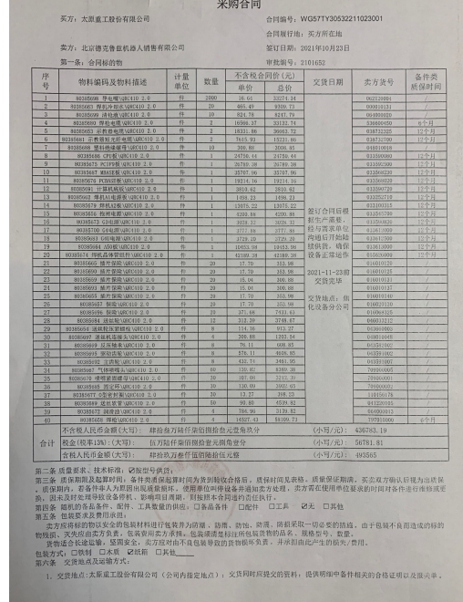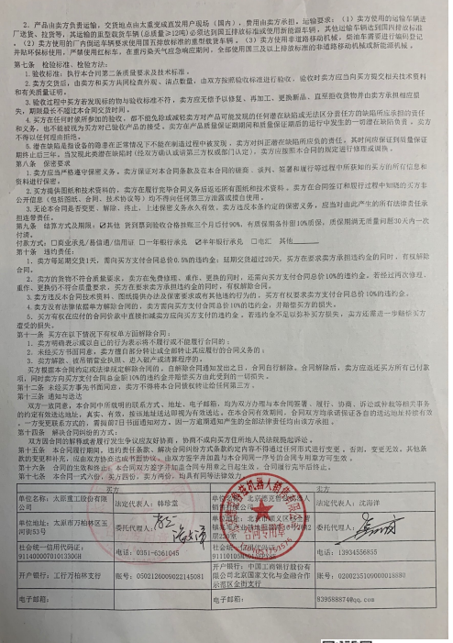  企业有建立合同的变更的流程，合同中产品和服务要求的更改由综合部负责管理，当客户合同要求变更时，填写“合同变更通知单”通知相关职能部门，并更新相关文件及时通知相关部门。  目前无合同变更
产品和服务的设计和开发 | Q8.3 | 本条款不适用。不适用理由：因公司所销售的产品，按照国家标准及顾客的要求进行，该条款的不适用,不影响组织确保其产品和服务合格的能力和责任，也不会对增强顾客满意产生影响。  不适用理由充分。
销售服务提供的控制 | Q8.5.1 | 1、本部门获取销售信息，与客户洽谈，在签订合同前对客户要求进行评审，确认可以满足行业有关法律、法规要求和公司规定及客户要求时，签订合同，根据销售合同为客户提供服务。  产品销售流程 客户信息收集---客户洽谈---签订合同---履行合同---客户回访  确定了销售服务为需确认过程  销售合同、合同评审、顾客沟通等见8.2条款  2、监视测量资源：公司针对产品和服务的特点编制有《销售管理制度》《销售过程检验规范》等作业规范。  抽销售管理制度：  一、销售人员应经培训合格后上岗，着装应整洁，仪容大方，精力充沛，言谈、表情、形态得当。  二、销售办公场所，设施、设备摆放整齐，地面干净卫生无垃圾、积水、杂物、办公桌干净整洁，物品摆放整齐。。。。。。。  通过日常销售服务质量考核表、人员考核记录表等形式对销售服务过程进行监测。具体 见8.6条款抽样。  3、接收准则：识别了规范和接收和放行准则：产品销售过程符合《合同法》等国家法律法规要求及合同要求等接收准则。  现场审核获悉，部主要依据招标文件和销售合同要求，在合格供方采购客户所需的产品转卖给顾客，相关责任人员负责与供方单位和顾客联络，与供方协调产品采购和客户协调产品的交货事宜，发货后顾客签收。  抽顾客验收签收单：  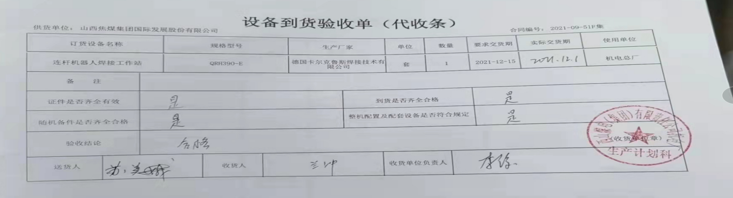  抽销售送货单及物流跟踪单：  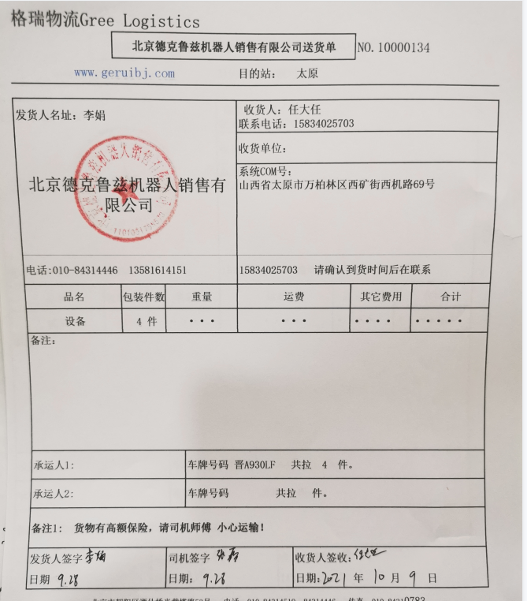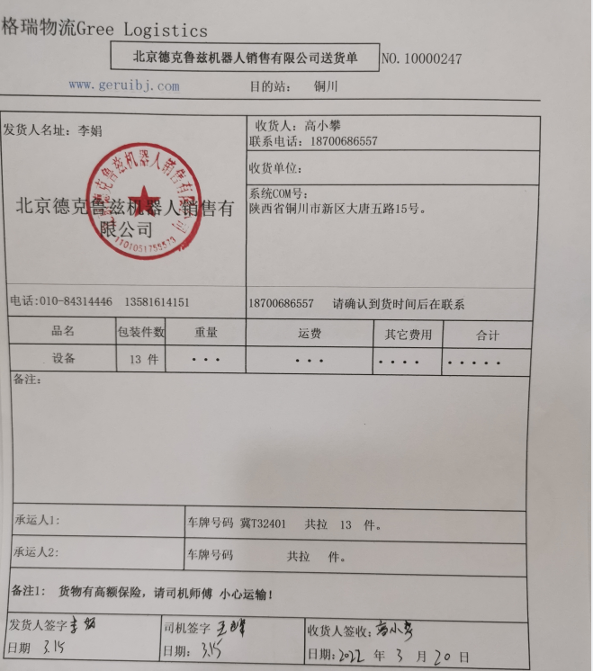  有名称、规格型号，数量，出库日期等，符合要求  另抽其他发货清单，符合要求。  4、现场查看产品销售情况：  现场清洁卫生，配备有消防设施  现场有台式电脑、笔记本、传真机等日常办公设备，设备运行良好。  现场有工作人员正利用电话、网络与客户交流，服务规范。  5、销售人员均为培训合格并有多年工作经验的人员，符合要求。  - 识别了需要确认的过程为销售服务，本年度无变更。  识别了需要确认的过程为销售服务，提供《特殊过程确认表》  评估过程：销售服务 评估时间：2021.3.10  评估内容：  1）人员：销售人员尝有多年的专业产品销售经验,并由公司组织进行了培训,通过实际销售业务考查,基本能确保销售服务进行。  2）设备能力：销售服务场所、电脑、打印机等销售服务设施销售服务满足要求。  3）作业指导书：编制了与顾客有关的过程控制程序、供应商及采购控制程序，销售服务管理制度、售后服务制度等文件,经确认有效可行，能确保销售服务进行。  4）工作环境：销售办公工作环境及市场销售环境确保销售服务的有效进行  评估结论：满足要求  - 销售的产品：销售的产品不受政策限制,可自由进行采购和销售  结论:公司能确保销售服务进行  参与评估人：王桂龙 等  7、产品需经检验合格后方可交付给客户，产品交付后，严格遵守销售合同中的各项承诺，尽量避免客户的抱怨和投诉。  8、现场观察到办公场所环境良好，文件资料及时进行整理，并存放指定地点，工作人员具有工作状态良好，销售人员和客户沟通用语规范，工作氛围总体良好。  7、产品需经检验合格后方可交付给客户，产品交付后，严格遵守销售合同中的各项承诺，尽量避免客户的抱怨和投诉。  8、现场观察到办公场所环境良好，文件资料及时进行整理，并存放指定地点，工作人员具有工作状态良好，销售人员和客户沟通用语规范，工作氛围总体良好。  9、自体系建立以来无合同更改情况  现场销售人员称每次发货前要同客户说明发货产品，发货数量、到货日期，防止货物发送错误  10识别的交付后的活动：本部门与其它部门通过电话、网络或客户来现场等方式向顾客了解满意信息及顾客意见包括抱怨。当有改进的信息时，及时反馈到相关部门。  目前未发生因产品质量问题导致的客户反馈及投诉的情况。  销售过程控制符合策划要求 | N
标识和可追溯性管理 | Q8.5.2 | 销售过程控制符合策划要求  1、产品标识：采购的合同编号、图纸等  2、状态标识：发货单、运输单等  3、可追溯性：通过合同及顾客信息进行追溯  可满足追溯要求
防护 | Q8.5.4 | 公司无库房，物品从采购方直接发给顾客，要求防止雨淋、零部件直接用纸壳进行隔开防止互相磕伤，用木箱或纸箱装，并在外表面标注：防止雨淋、倒置、轻拿轻放等标识，目前没有出现防护措施不当的行为
交付后活动 | Q8.5.5 | 识别的交付后的活动：本部门与其它部门通过电话、网络或客户来现场等方式向顾客了解满意信息及顾客意见包括抱怨。当有改进的信息时，及时反馈到相关部门。  目前未发生因产品质量问题导致的客户反馈及投诉的情况。
顾客或外部供方财产管理 | Q8.5.3 | 公司的顾客财产主要是顾客及外部供方的提供的信息，如有问题填写《顾客问题财产记录》，自体系运行以来未发生问题记录。  顾客财产中暂无知识产权
变更控制 | Q8.5.6 | 组织明确组织应对生产和服务提供的更改进行必要的评审和控制，以确保持续地符合要求，  组织应保留形成文件的信息，包括有关更改评审结果、授权进行更改的人员以及根据评审所采取的必要措施的要求。  经了解，目前组织在生产和服务提供期间的主要变更是：销售计划的变更、顾客订单产品要求及数量变更、交货日期变更、法律法规变更，产品标准变更，外部供方交货不及时或质量问题等情况。  与负责人交流沟通，负责人介绍说，目前，尚无上述情况的变更，无变更情况。
产品和服务的放行 | Q8.6 | 公司通过员工服务质量考核等形式对销售服务过程进行监视和测量。  抽：2021年1月-2021年12月销售部检查记录  检查人：宋飞  检查内容：  1对销售部人员迟到、早退进行检验。  2对销售文件记录和服务水平进行检查  3对销售部的工作环境进行检查  有改进要求、改进结果验证。符合要求。  抽：2021年1月-2021年12月销售服务检查记录  检查时间 ：2021.9.28 检查人员 ：宋飞  检查内容 要求 结果  员工 着装整洁，仪容大方，  精力充沛，言谈、表情、形态得当 合格  办公场所 办公设施设备摆放整齐  地面干净卫生无垃圾、积  水、杂物、办公桌干净整 合格  洁，物品摆放整齐  客户沟通 1, 网站、样本、报价单据、  广告宣传等，遵守国家法律法规  不虚假宣传，承诺合理。  - 网上及电话沟通：回复接听及  时，言语礼貌，态度诚恳，合理承 合格  诺，记录清楚，传递及时。  - 现场接待：态度诚恳热情  记录清楚，传递及时  供货方沟通 沟通及时，要求准确，记录清楚  合同签订及时，整理归档。 合格  文件记录 公司文件：存放的当，便于查找  不得损坏，丢失。  工作记录：填写及时，字迹清楚 合格  内容完整  收发货 收货及时，验收认证仔细，单证齐  全，记录清楚完整。  摆放整齐，标识清楚，合理存放，  先进先出，账目清楚。 合格  发/送货及时，合理选择包装及运输  车辆，服务供方单证备件、配件齐  全，文明装卸主动配合顾客验收  售后及技术服务 服务及时，态度诚恳，记录清楚 合格  其他制度规定 遵守公司其他管理规定制度 合格  结论：检查合格  另抽其他考核记录，均保存完好，符合要求。  顾客满意度调查表具体见9.1.2  抽交付情况记录：  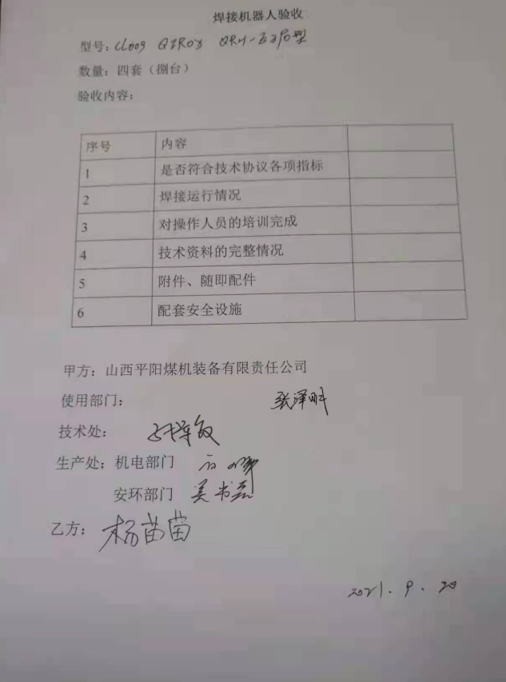  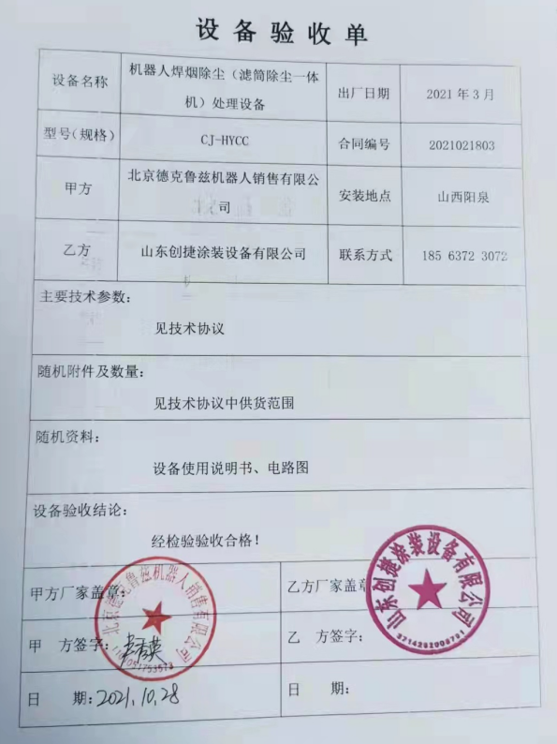  销售服务的放行受控。符合要求
顾客满意度 | Q 9.1.2 | 1、公司编制了《与顾客相关过程控制程序》，规定了监测、获取和利用顾客满意信息的方法。包括问卷调查，直接沟通、数据分析等。  2、公司主要通过日常口头交流、电话回访、定期发放《顾客满意程度调查表》等形式来收集了解顾客是否满意的信息。提供有《顾客满意程度调查表》2021年5月的调查表共2份，回收2份  --调查内容包括：质量、性能、价格、交期、服务等.  ---但客户对质量、性能、价格、交期等项都比较满意。  --统计分析结果：98分（已实现既定目标）  公司负责人讲：通过本次对顾客进行满意度调查，从统计结果可以看出，顾客对公司的交货准时度及准确性等都比较满意。  公司现目前没有发生客户流失的现象。
说明：不符合标注N

